Spørgsmål til ”Fire minutters fristed” 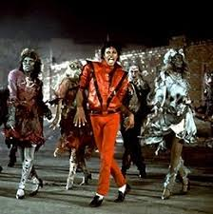
Jacob Ludvigsen (ekko 56, april 2012)
- Hvornår startede MTV? Og hvad betød denne tv stations for musikkernes mulighed for at slå igennem?

- Hvad var musikvideoens hovedformål?

- Hvilke eksempler kom før den egentlig musikvideo?

- Hvilken visuel stil var der i ”a hard days night”? Og hvordan havde det betydning for musikvideoen?

- Hvad skete der med mtv og musikvideoen i 80’erne og 90’erne?

- Hvilke eksempler på musikvideo auteurs nævner teksten? Og hvad var der med deres musikvideoer til forskel fra andre musikvideoer?

- Hvad skete der som ændrede radikalt kursen for MTV og musikvideoen?

- Hvor forsvandt musikvideoen hen efter dette?

